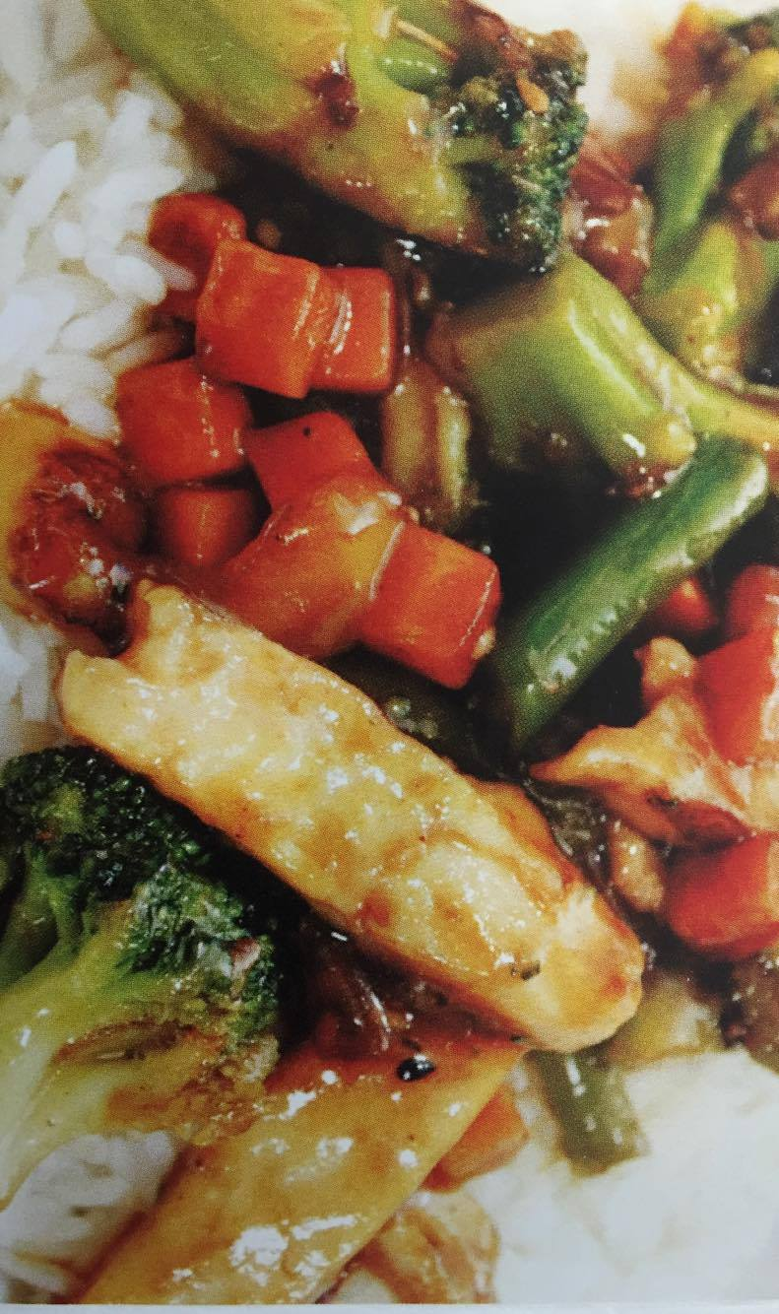
Den thajské kuchyně v českých školních jídelnách v rámci projektu Zdravá školní jídelna

Středa 27. 4. 2016
Menu:
TOM ŤIUD MU SAB TOFU
- Vepřový vývar se zeleninou a tofu

KAI PHAD PHAK
- Restované kuřecí nudličky s čerstvou zeleninou

SAKU POLAMAI DEZERT
- Kuličky tapioky s čerstvým ovocem na kokosovém sladkém nálevu

